平昌乐顺食品有限公司
平昌县乐顺现代牲畜屠宰冷链物流一体化建设项目
环境影响评价

公
众
参
与
说
明

平昌乐顺食品有限公司
2022年4月

目 录
1、概述 1
2、首次环境影响评价信息公开情况 2
3、征求意见稿公示情况 7
4、公众参与“四性”的相符性分析 8
5、公众参与结论 8
6、诚信承诺 8
7、附件 9

1、概述
公众参与是环境影响评价工作中的一个重要组成部分，是完善科学决策的一种有效途径。公众参与的目的是使项目被公众充分认可和了解，充分掌握民意、民心及公众对工程的要求，环评是与公众之间的一种双向交流的手段，它可以使项目环境影响区内的公众能及时了解环境问题的信息，充分了解项目，有机会通过正常渠道发表自己的意见，直接参与发展的综合决策，提出有益的看法，从而减轻环境污染，降低环境资源的损失并取得一致意见。本项目会对周围的自然环境和社会环境产生有利或有害的影响，直接或间接影响邻近地区公众的利益，公众出自各自利益的考虑，也可能会对该项工程持不同的态度和观点。在建设项目环境影响评价的过程中导入公众参与调查，这对于建设方案的决策和实施是非常必要的。
进行公众意见调查可以给予公众表达意见的机会，也使建设者有机会听取有关各方的意见，采取积极的污染防治措施，化解公众在环境问题上不同意见或冲突，消除其对项目的阻力，使项目的规划设计更趋完善与合理，制定的环保措施更符合环境保护和经济协调发展的要求。从而在环境影响评价中能够全面综合考虑公众的意见，吸收有益的建议，提高项目的环境效益和社会效益，从而达到可持续发展的目的。
1.1 目的
本项目为新建项目，引入公参目的是通过了解公众对项目建设的意见、要求和看法，从而在环境影响评价中能够全面综合考虑公众的意见，听取有益的建议，为项目日后的生产及管理提供合理的建议和意见，从而进一步消除或减缓该项目对周围环境带来的不利影响，并使其减少到最低程度。
1.2 原则
（1）让公众充分了解项目，通过书面材料介绍，尽可能详细阐述项目的工程概况、可能产生的环境影响及其拟采取的污染防治措施等，积极解答公众提出的问题。
（2）公众参与者的层次应高、低结合，涉及职业面广、不同文化程度和各种年龄段，以充分、全面反映绝大多数当地居民对该项目建设的意见和建议。
（3）本着体现既民主又集中的精神，使公众参与工作在有序的状态下进行，发挥民主并建立畅通的沟通渠道，让公众充分发表他们的意见和建议，同时有组织地将公众意见归纳集中。
1.3 方式
按照国家环境保护部《环境影响评价公众参与办法》（部令第4号）的要求，本次公众参与采取公开环境信息、公众意见调查等方式广泛收集、听取公众意见。
环评期间以项目区宣传栏内贴纸公示项目信息、网站公示、发放公众参与调查表、当地报纸公示等方式收集、听取周边公众的意见，对项目的后期管理提供建议和意见。

2、首次环境影响评价信息公开情况
2.1 公开日期和内容
（1）公开日期
建设单位于2021年3月10日在平昌县人民政府网上进行了第一次网上公示，主要的内容有项目概况、评价单位和建设单位的联系方式、评价工作程序及主要工作内容、公众提出意见的方式。
（2）公开内容
第一次网络公示内容为公众提供了以下几方面的信息：
① 建设项目的名称及概要；
② 建设单位的名称和联系方式；
③ 承担评价工作的环境影响评价机构的名称和联系方式；
④ 环境影响评价的工作程序和主要工作内容；
⑤ 征求公众意见的主要事项；
⑥ 公众提出意见的主要方式。
2.2 公开方式
2.2.1 网络方式
（1）第一次公示
建设单位确定评价单位后，在项目建设受影响区域内张贴公示，同时在平昌县人民政府网上进行了网上公示。公示介绍了建设项目的基本概况，公布建设单位和评价单位的名称、联系方式等，征询公众对项目建设的初步意见。
①时间：2021年3月10日起，自发布之日起10个工作日。
②链接：http://www.scpc.gov.cn/zwgk/zdlyxxgk/hjbh/13101981.html
网上第一次公示截图详见图2.2-1
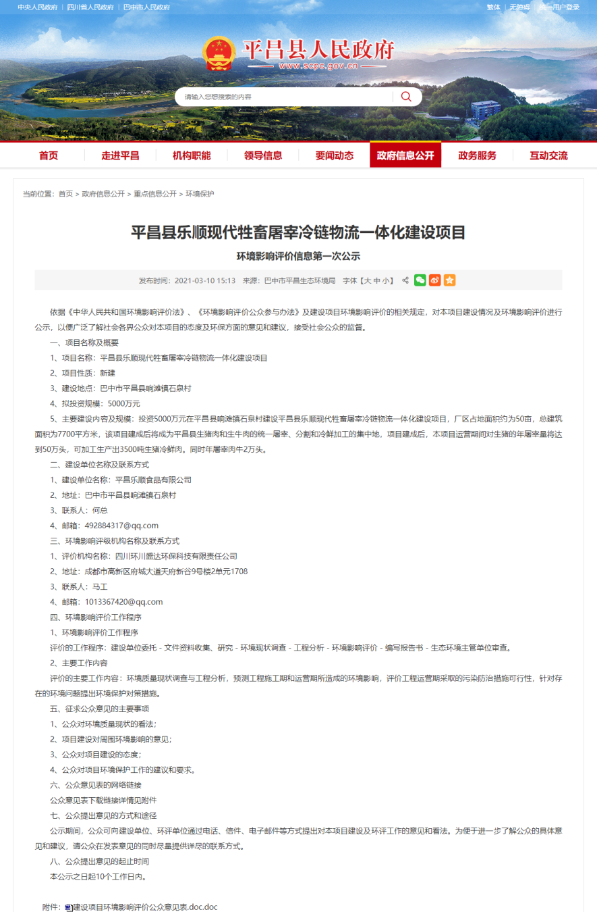
图2.2-1 网上第一次公示截图
（2）第二次公示
在报告书初稿编写完毕后，在网上进行二次公示和全文本公示。二次公示告知公众本项目评价结论，征询公众意见和建议。
①时间：2022年3月17日，自发布之日起10个工作日。
②链接：http://www.scpc.gov.cn/zwgk/zdlyxxgk/hjbh/13629141.html
网上第二次公示截图详见图2.2-2
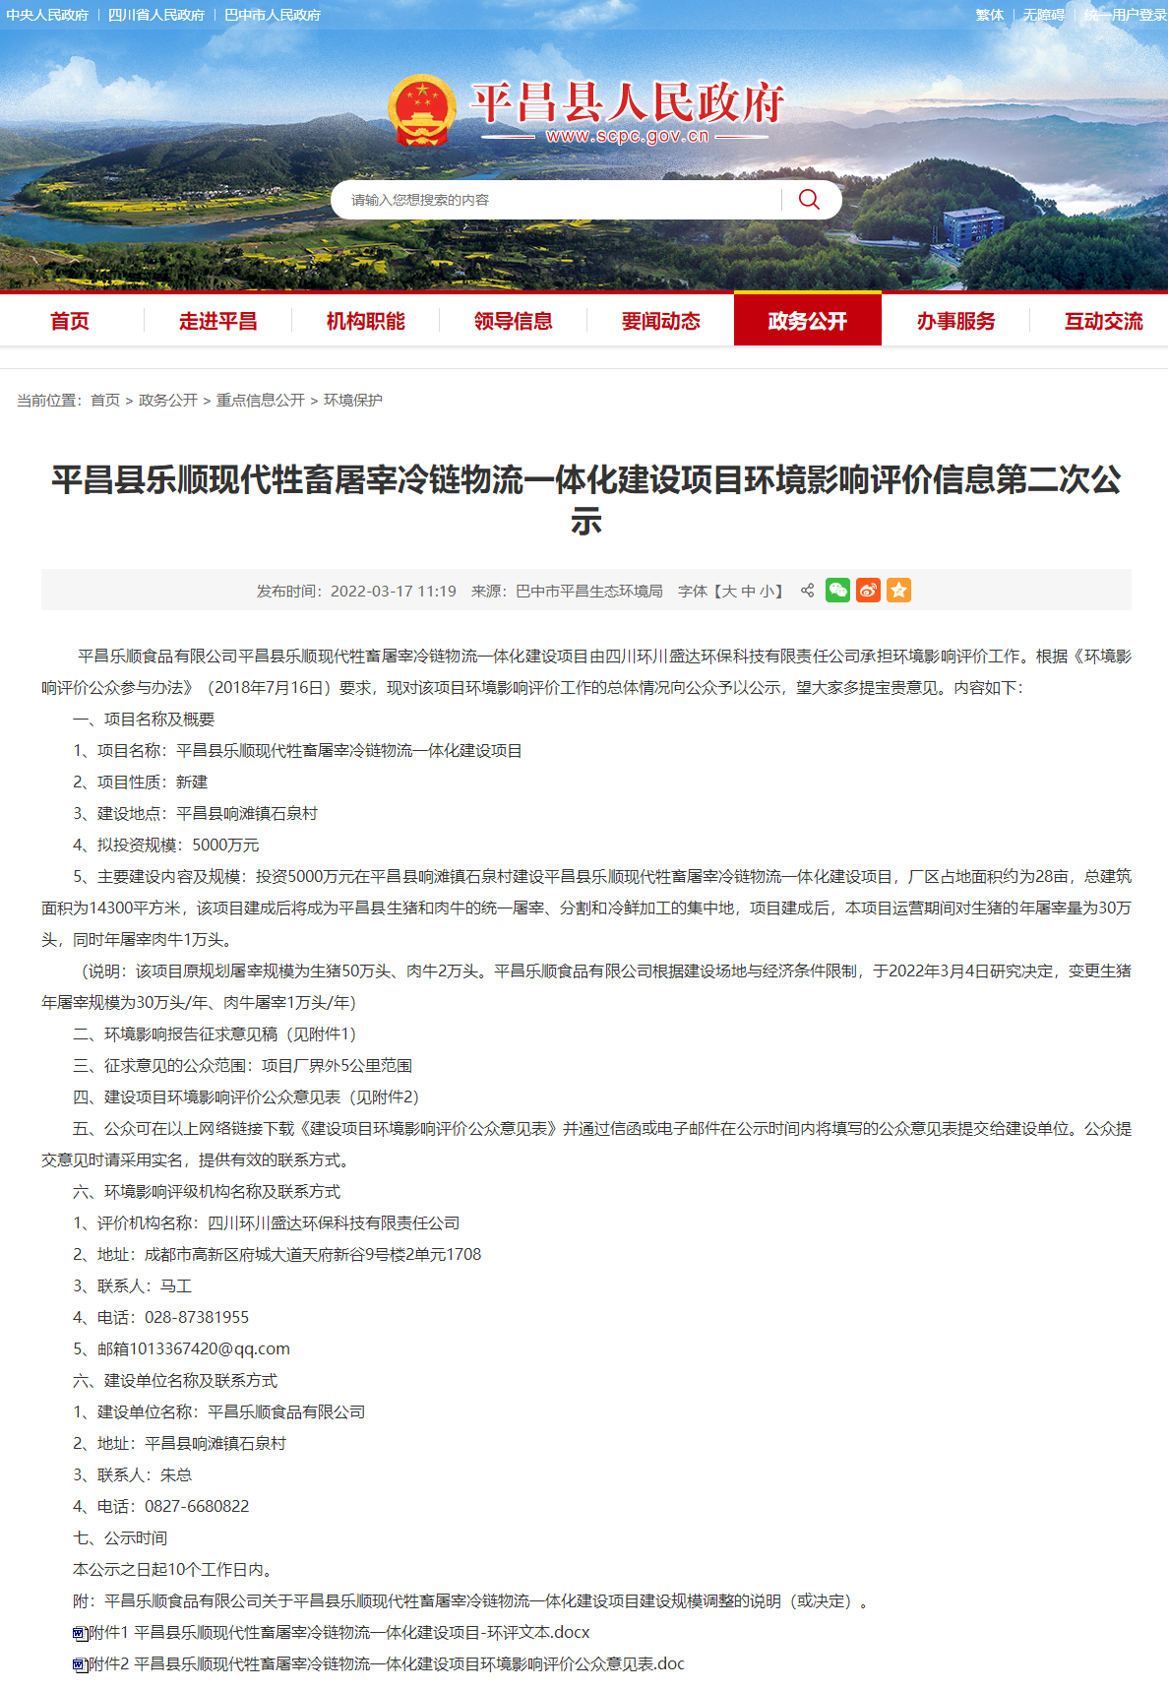
图2.2-2 网上第二次公示截图
2.2.2 现场公示
建设单位确定环境影响评价单位后，于2022年3月17日在工程拟建位置当地社区现场张贴公告，现场公示均为项目附近村镇人流量较大位置，公告公示日期不少于10个工作日，项目现场公示符合《环境影响评价公众参与办法》（部令第4号）要求。现场公示照片如下：
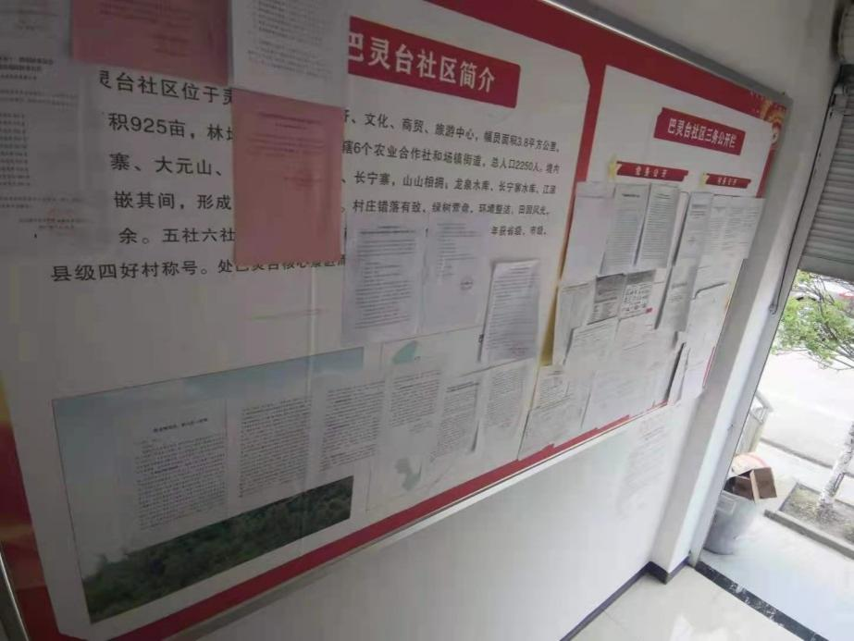
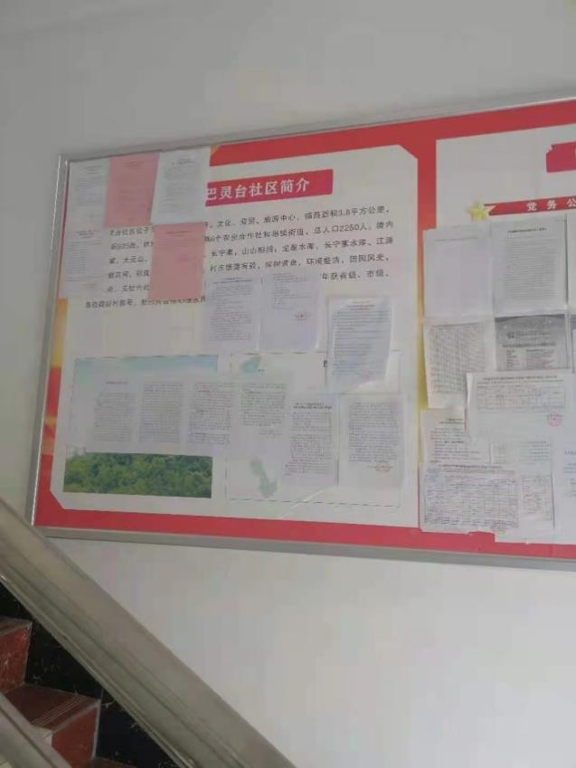
图2.2-3 现场公示照片
2.2.3 报纸公示
建设单位于2022年3月24日、28日，在公众易于获取且普及性较高的的环球时报上进行了报纸公示，报纸公示截图详见2.2-4和2.2-5。
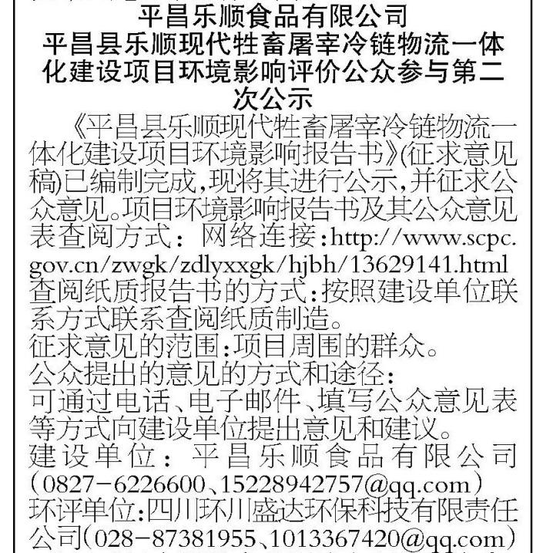
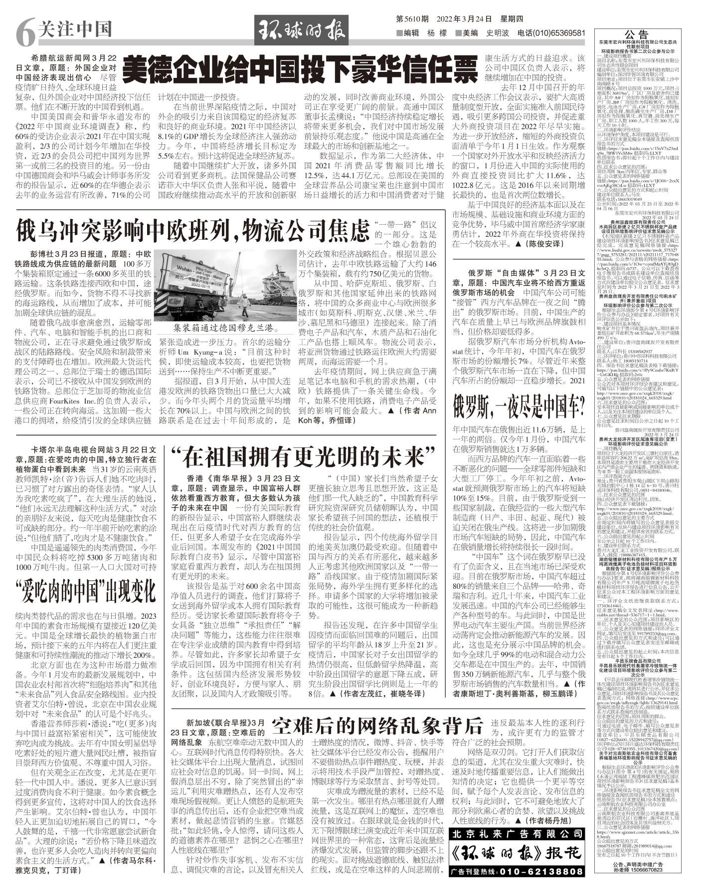
图2.2-4 第一次报纸公示

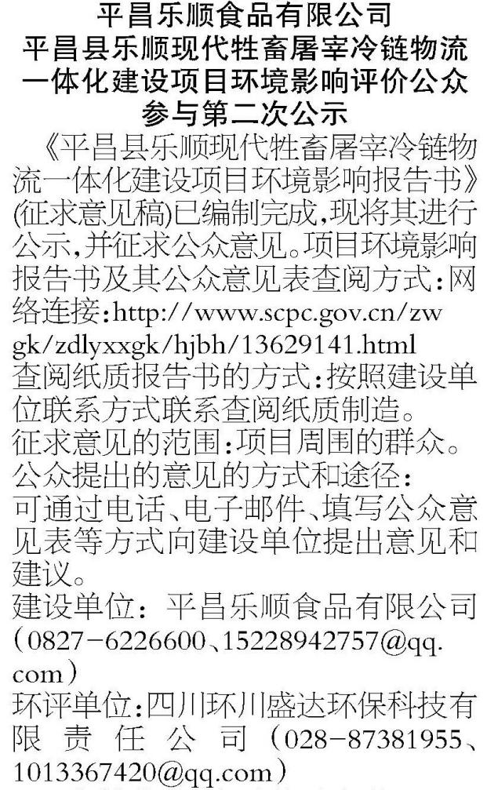
图2.2-5 第二次报纸公示

3、征求意见稿公示情况
3.1公示情况
本项目环境影响报告书初稿完成后，于2022年3月17日在平昌县人民政府网（http://www.scpc.gov.cn/zwgk/zdlyxxgk/hjbh/13278581.html）上进行了征求意见稿公示；于2022年3月24日、2022年3月28日在环球时报进行了两次登报公示；公示时间为10个工作日，期间在项目响滩镇附近居民处等地通过张贴公告的方式，征求与该建设项目环境影响有关的意见。
为方便公众查阅及索取报告书纸质版，本工程第二次网络公示的同时将工程环境影响报告书（公示本）作为链接附件上传在网络上；无人查阅纸质报告书。
本项目征求意见稿公示的内容及公示日期符合《环境影响评价公众参与办法》（生态环境部部令第4号）的要求。
3.2 公众意见情况
两次公示期间，建设单位均未收到公众对本项在环境影响方面的意见。

4、公众参与“四性”的相符性分析
本次环评在项目承接后七日内，及报告完成后两次在公众媒体、评价范围内各主要环境敏感点进行了项目情况的现场公示，本次调查符合公众参与“四性”的要求，即操作程序合法、调查形式有效、调查对象具有代表性和调查结果真实的要求。

5、公众参与结论
项目公众参与调查采取现场公示和网上公示的方式。项目进行网上公示、现场公示和报纸公示，公示期内亦没有收到任何反对意见。本次公众参与调查方法可行，结果可信。

6、诚信承诺
我单位已按照《办法》要求，在环境影响报告书中充分采纳了公众提出的与环境影响相关的合理意见，对未采纳的意见按要求进行了说明，并按照要求编制了公众参与说明。
我单位承诺，本次提交的《平昌乐顺食品有限公司平昌县乐顺现代牲畜屠宰冷链物流一体化建设项目环境影响评价公众参与说明》内容客观、真实，未包含依法不得公开的国家秘密、商业秘密、个人隐私。如存在弄虚作假、隐瞒欺骗等情况及由此导致的一切后果由平昌乐顺食品有限公司承担全部责任。

7、附件
